هر که از خودراضی باشد، خشم بر وی بسیار گردد.
شماره: 5055/34/پ
تاريخ: 27/04/1392
پيوست: ندارد

جناب آقای/ سرکار خانم دکتر ... (مطب کلیه پزشکان)

سلام عليکم
با احترام؛ بدینوسیله سقف تعرفه های خدمات درمانی بخش خصوصی استان در سال 1392 ، که به تایید استاندار محترم رسیده است ، جهت استحضار و اجرا ارسال می گردد.
ردیف | نوع خدمات درمانی | با دفترچه بیمه | آزاد
1 | ویزیت پزشکان و دندانپزشکان عمومی | (829000) ریال | (120000) ریال
2 | ویزیت پزشکان و دندانپزشکان متخصص | (157300) ریال | (200000) ریال
3 | ویزیت پزشکان فلوشیب | (172750) ریال | (220000) ريال
4 | ویزیت پزشکان فوق تخصص و روانپزشک | (197500) ریال | (250000) ریال
5 | ویزیت فوق تخصص روانپزشکی | (217000) ریال | (280000) ریال

تبصره1- پزشکان روانپزشک و فوق تخصص در صورتی میتوانند از تعرفههای مذکور استفاده نمایند که مدارک آنها توسط وزارت متبوع تایید و در پروانه مطب درج شده باشد.
تبصره2- متوسط زمان ویزیت برای پزشکان عمومی حداقل پانزده دقیقه، برای پزشکان متخصص حداقل بیست دقیقه و برای پزشکان فوق تخصص حداقل بیست و پنج دقیقه و روانپزشکان حداقل سی دقیقه تعیین میشود.
تبصره3- پزشکان عمومی با سابقه بیش از پانزده سال کار بالینی، مجاز به دریافت معادل پانزده درصد علاوه بر تعرفه مصوب میباشند.
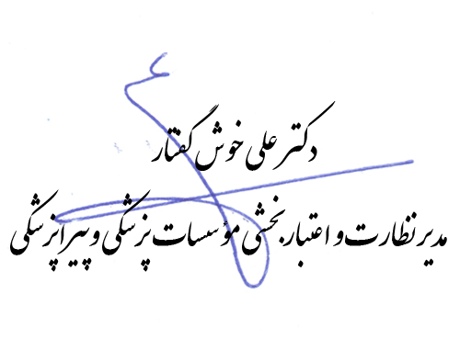
* سقف ضرایب تعرفه های خدمات درمانی:
1) ضریب تعرفه داخلی خدمات سرپایی 13000 ریال (سیزده هزار ریال)
2) ضریب تعرفه جراحی 380000 ریال (سیصد و هشتاد هزار ریال)

« نصب این تعرفه ها در معرض دید عموم مراجعین الزامیست.»

